"Vayan a visitar a los ancianos, a aquellos que están más solos", clama en el Angelus

Francisco: "Tampoco hoy la multiplicación de los bienes resuelve los problemas sin una justa distribución"
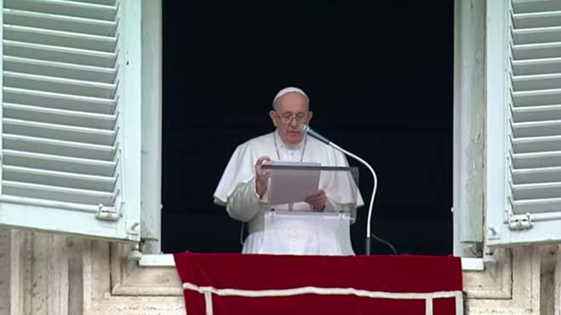
25.07.2021 Jesús Bastante
Francisco, convaleciente de la enfermedad, no pudo presidir la misa del Día de los Abuelos, pero quiso tenerles presente durante el rezo del Angelus, desde el balcón de la plaza de San Pedro. "Un aplauso para todos los abuelos", pidió. También quiso agradecer las múltiples muestras de solidaridad y cariño recibidas, en una plaza cada vez más abarrotada. Para los que sigan diciendo que Francisco está solo...
"Abuelos y netos, jóvenes y ancianos juntos, muestran la alianza entre las generaciones. Invito a celebrar esta jornada en todas las comunidades. Vayan a visitar a los ancianos, a aquellos que están más solos", subrayó el Papa, haciendo de nuevo un llamamiento para no olvidarnos de ellos, nuestra memoria. "Mostremos a la sociedad el valor de los ancianos, sobre todo en esta cultura del descarte. Los abuelos tienen necesidad de los jóvenes, y los jóvenes tienen necesidad de los jóvenes, tienen que encontrarse".
"Sin el diálogo entre ancianos y jóvenes, la vida no va adelante. Es un desafío para nuestra cultura: los abuelos tiene derecho a soñar, mirando a los jóvenes, y los jóvenes tienen derecho a la profecía, tomando el ejemplo de los abuelos".
Antes, en mitad de un mediodía ventoso en Roma, Francisco reflexionó sobre la pesca milagrosa, insistiendo en que "Jesús no crea los panes y los peces de la nada, sino que obra a partir de lo que le traen los discípulos", y que pertenecen a un muchacho. "¿Por qué quitarle a uno lo que en cualquier caso no es suficiente para saciar a todos? Humanamente es ilógico. Pero no para Dios. De hecho, gracias a ese pequeño don gratuito y, por tanto, heroico, Jesús puede saciar a todos. Es una gran lección para nosotros".
Y es que, añadió, "el Señor puede hacer mucho con lo poco que ponemos a su disposición. Sería bueno preguntarnos todos los días: “¿Qué le llevo hoy a Jesús?”. Él puede hacer mucho con nuestras oraciones, con nuestro gesto de caridad hacia los demás, incluso con nuestra miseria entregada a su misericordia. A Dios le encanta actuar así: hace grandes cosas a partir de las pequeñas y gratuitas".
"La lógica del don es muy diferente de la nuestra. Nosotros tratamos de acumular y aumentar lo que tenemos; Jesús, en cambio, pide dar, disminuir", apuntó el Papa, quien recalcó: "El verdadero milagro, dice Jesús, no es la multiplicación que produce orgullo y poder, sino la división, el compartir, que aumenta el amor y permite que Dios haga prodigios".

La tragedia del hambre
"Tampoco hoy la multiplicación de los bienes resuelve los problemas sin una justa distribución. Me viene a la mente la tragedia del hambre, que afecta especialmente a los niños. Se ha calculado que alrededor de siete mil niños menores de cinco años mueren a diario en el mundo por motivos de desnutrición", denunció Francisco. "Que no tienen lo necesario para vivir".
"Ante escándalos como estos, Jesús nos dirige también a nosotros una invitación, una invitación similar a la que probablemente recibió el muchacho del Evangelio, que no tiene nombre y en el que todos podemos vernos", finalizó. "Ánimo, da lo poco que tienes, a disposición de Jesús y sus hermanos. No temas, nada se perderá. Si compartes, Dios lo multiplica".
Tras el Angelus y el recuerdo del día de los abuelos, el Papa oró por las víctimas de las inundaciones en China. También recordó el Papa las Olimpiadas. "En este tiempo de pandemia, que estos JJ.OO. sean símbolo de esperanza, de fraternidad universal".
Publicado en: https://www.religiondigital.org/el_papa_de_la_primavera/Angelus-papa-dia-abuelos-santiago-multiplicacion-bienes-distribucion-riqueza_0_2362563727.html

